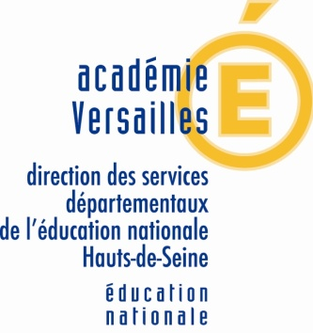

A l’attention de :

Madame l’Inspectrice de l’Education Nationale
Madame Josiane FISHER, Maire Adjoint
Madame FROMAGEAU, Directrice du Centre de loisirs
Mesdames et Messieurs les représentants de parents d’élèves
Mesdames les enseignantes

Je vous invite à assister au Conseil d’Ecole qui aura lieu le

Mardi 05 novembre de 18h00 à 20h00
dans le réfectoire de l’école Bokanowski

Ordre du Jour :

- Rappel des attributions du Conseil d’Ecole et des modalités de vote

- Résultats des élections de parents d’élèves / Vote par correspondance

- Bilan de la rentrée et structure de l’école

- Présentation des activités du centre de loisirs

- Présentation des partenaires de l’école

- Modifications du règlement intérieur et vote

- Présentation du plan de prévention du harcèlement

- Travaux demandés pour 2020

- Point sur la comptabilité

- Les projets et sorties pour le début d’année

La Directrice
Claire CONDETTE

